**《平衡与游戏：体操凳上行进》 学程拓展**

亲爱的同学们，通过和老师视频学习，我想你们很快就能掌握这些基本动作，你们一定对《平衡与游戏：体操凳上行进》这项运动有了更高的兴趣，凭借你们出色的学习和运动能力，老师还在这里为你们提供了参考资料和网站视频，你们可以继续学习，可尝试自行研发新动作进行练习。

1.可在体操凳上进行练习侧向行进动作。（方法：侧向站在平衡木一端，两臂侧平举。先移动右（左）脚，随之左(右)脚并步，依此侧向移行。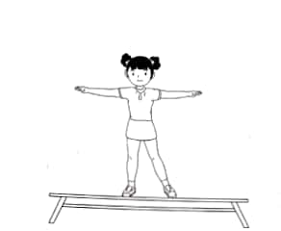

2.凳上双人对行换位（方法：两人相遇时对面站立，互拉双手，身体保持平稳。换位时两人各先迈右（左）腿，使身体稍内转，接着左（右）腿交叉迈过。两人换位后放手，保持好平衡，然后各自继续前进。）

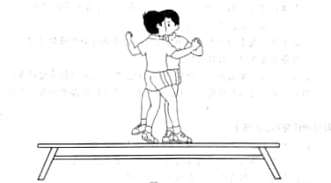

3.京东app搜索《动态平衡木》购买后可放家里对照视频进行练习，可尝试自行研发新动作进行练习。



